ЗАВТРАК  (1-4; 5-9 классы)  Соус молочный сладкий  Салат из овощей с сухофруктами  Какао с молоком (2-й вариант)  Масло сливочное  Батон нарезной  Запеканка из творога  ЗАВТРАК 2  Плоды свежие (Яблоко) | 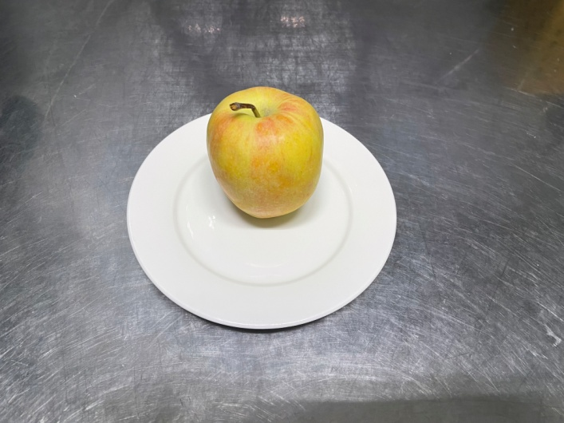
ОБЕД
(1-4; 5-9 классы)
Компот из вишен и яблок
Суп картофельный с рыбой
Рагу из овощей
Салат Овощной
Хлеб пшеничный
Хлеб ржаной
Котлеты из говядины

ПОЛДНИК  (интернат 7-11 лет; 12-18 лет)  Сок фруктовый  Пирожки, печенные с повидлом | 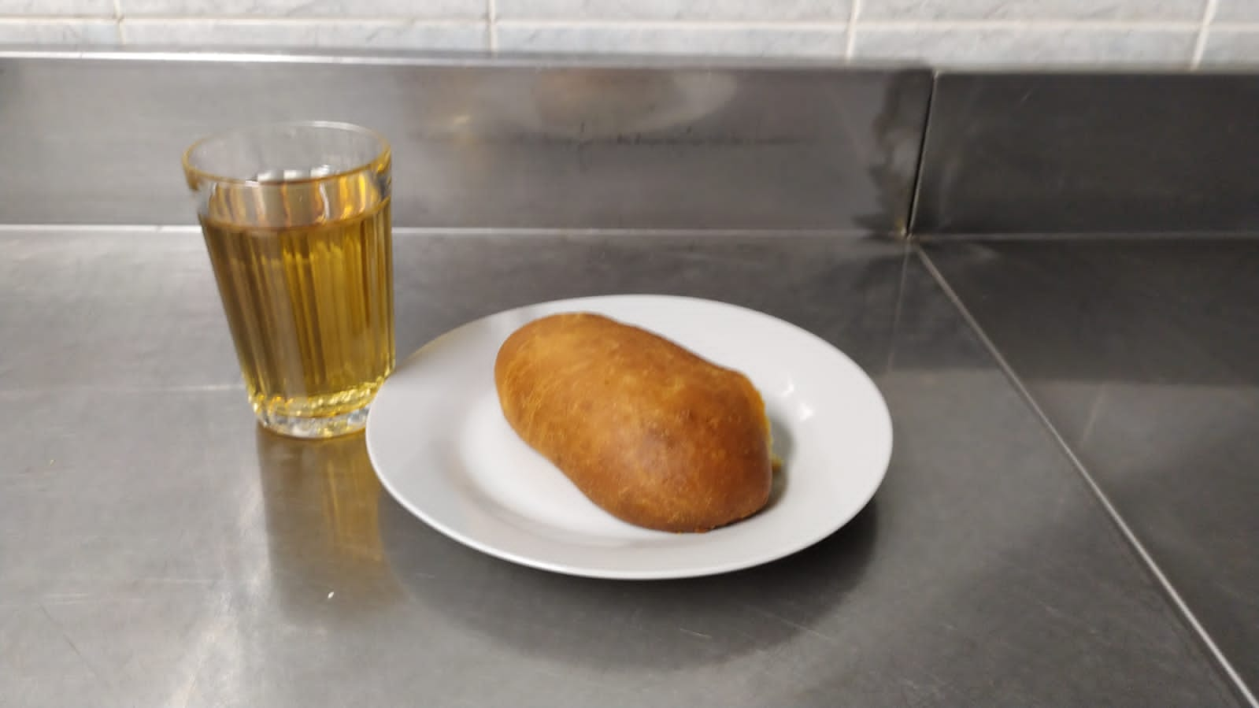
УЖИН  (интернат 7-11 лет; 12-18 лет)  Сельдь с картофелем и маслом  Кисель из ягод  Хлеб пшеничный  Салат винегрет  УЖИН 2  Ряженка | 